Collection Sight

Project Management per il TEAM

|  |  |
| --- | --- |
|  |  |

# Punto 1: Descrizione dell’attuale versione del sito, database

Attualmente risulta implementata solamente la versione My Collection (e male).

Per far ciò è anche stata creata una cartella di file python e java che servono ad eseguire le chiamate alla API del server di CardMarket. Questo per creare

-una copia parziale (1/3 circa, perchè tramite quella chiamata particolare è il massimo che ci forniscono) della tabella totale delle carte di cardmarket.

-la copia totale della tabella delle espansioni (TEXP)

Documentazione della API:

<https://api.cardmarket.com/ws/documentation/API_2.0:Main_Page>

Tabella User:



Tabella Album:



Tabella Card:



Tabella Possesses:



Tabella Statistic:



Nel database sono inoltre incluse le seguenti tabelle:

1. TEXP: una tabella di supporto (per la tabella CARD) che viene creata tramite dei file python chiamanti la API e creando la tabella seguente.



1. PASSWORDRESET: una tabella di supporto che viene utilizzata solo quando l’utente perde la password e deve fare la procedura per riattivarla. (Da rifare i nomi perchè sono sbagliati)



1. NEWCARDS: una tabella vuota, da riempire con un procedimento di verifiche per avere alla fine l’intero database di carte posseduto da CardMarket.

Azioni dell’utente, riferite allo schema concettuale sottostante

1. Sceglie un tipo di TCG (Pokèmon, Yugioh, Magic, ...). Supponiamo, per fare un esempio, che scelga Magic, corrispondente ad un determinato Idcollection

Magic ha Idcollection = 1

1. Crea il suo album (lo denominiamo A1 per un riferimento)

Il processo di creazione dell’id dell’album (Idalbum) è autoincrementante

A1 ha Idalbum = 27

1. Inserisce in A1, tutte le carte di Magic che vuole, identificate da un Idcard.

Le ID delle carte, così come quelle delle espansioni (Idset), ci vengono fornite da CardMarket.

Supponiamo l’utente metta in A1 2 carte con Idcard = 127322 e Idcard = 127333

1. Nella tabella possesses dovremmo quindi andare ad inserire

Idpossession (autoincrementante che si genera da solo)

Iduser

Idcard

Idalbum

Quantity, ExtraValues, Language, Conditions

1. 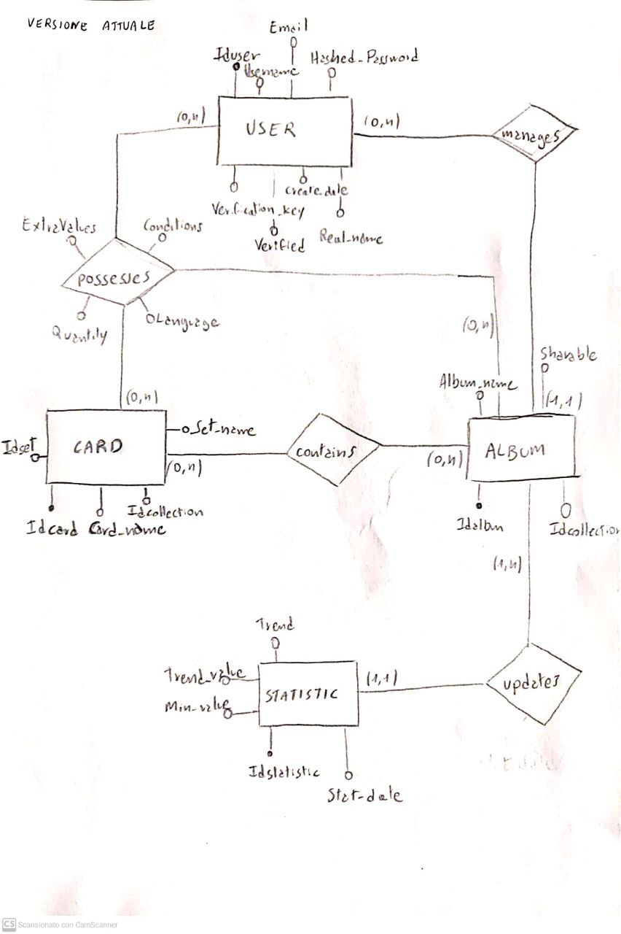

Punto 2: punti e progetti da realizzare

MIGLIORIE DA APPORTARE ALLE PARTE MY COLLECTION

1. Terminare la parte di My Collection ( come illustrato nel disegno sottostante)
2. Fare andare la chiamata di aggiornamento prezzi (proporre a cardmarket una chiamata API con un json come parametro con tutte le id da aggiornare)
3. Rendere modificabile le Condizioni, Extravalues, Conditions, ecc
4. Modificare entità Card con Trend Value, Min Value, Link Immagine
5. Scaricare con l’Api l’intero database delle carte utilizzando le informazioni dei set
6. Utilizzare la API per aggiornare ogni giorno le tabelle dei prezzi Trend e Min Value

PARTI NUOVE:

1. WALLSTREET
2. WANTED LIST
3. REDD SIGHT (il Reddit di Collection Sight)
4. CINEMA MODE
5. ARTICLES
6. POWER RANKINGS

TECNICISMI DA CAMBIARE:

1. Policies (O Iubenda o Scriverle direttamente)
2. Accesso e Registrazione tramite Google (che dati possiamo prendere?)
3. Gestione dei messaggi di errore e riuscita degli inserimenti tramite DIV
4. Rifare Sign Up e Sign In (solo una pagina e non nella navbar, come si avrebbe da mobile)
5. Migliorare graficamente il sito (CSS)
6. Aggiustare le donazioni ( possibilità di specificare la cifra da inviare o suggerimenti di piccola taglia, si vuole impostare un account paypal (per esempio quello di Federic 95), dividere l’importo secondo una percentuale, inviare una parte a Federic una parte nelle casse di Collection Sight)

Esempio: utente dona 5 euro

Noi abbiamo una fees del 10%

4,50 euro a Federic, 0,50 euro nelle casse di collection Sight

# Punto 3: Procedure per il punto 2

1. WALLSTREET:

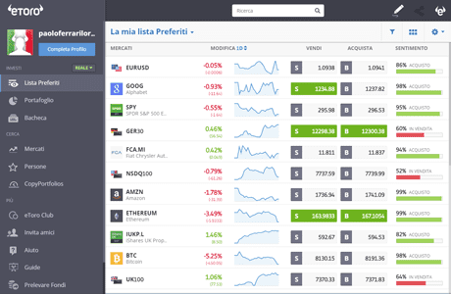

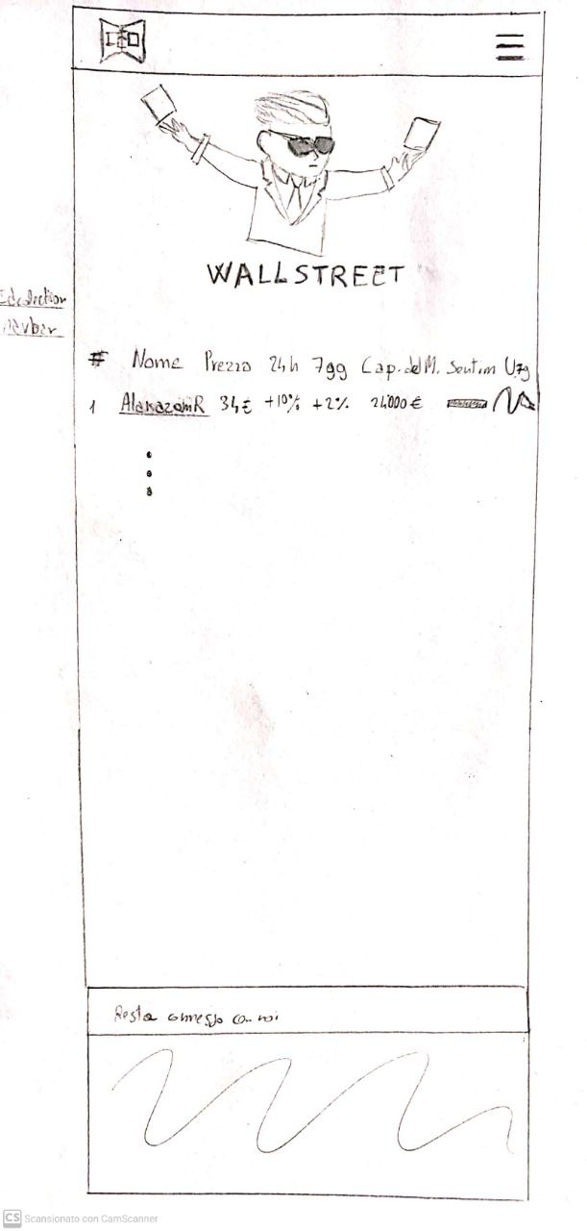

WANTED LIST:

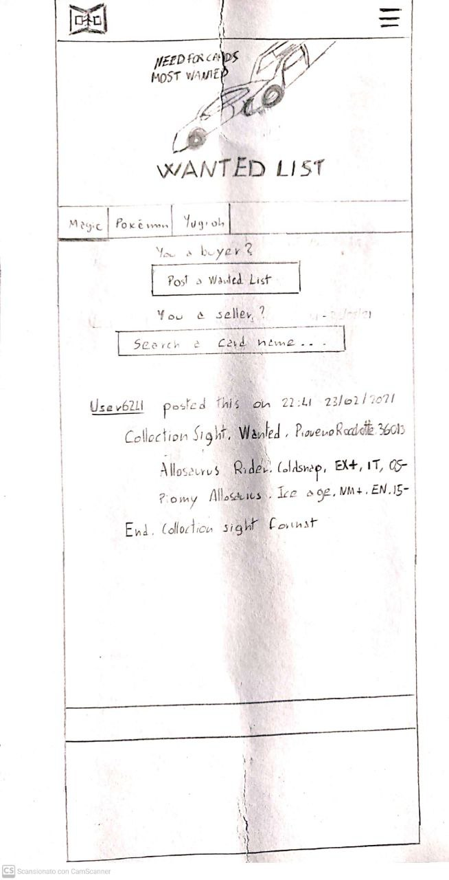

REDD SIGHT:

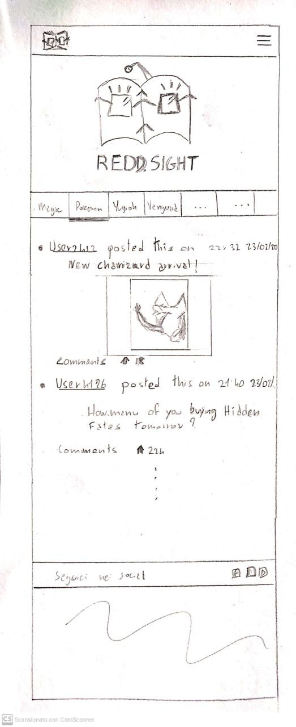

CINEMA MODE:

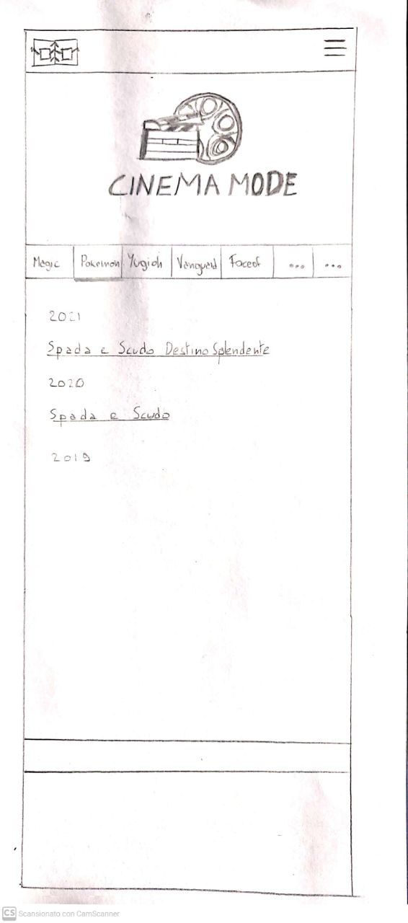

<https://codepen.io/hoanghien0410/pen/MMPaqm>

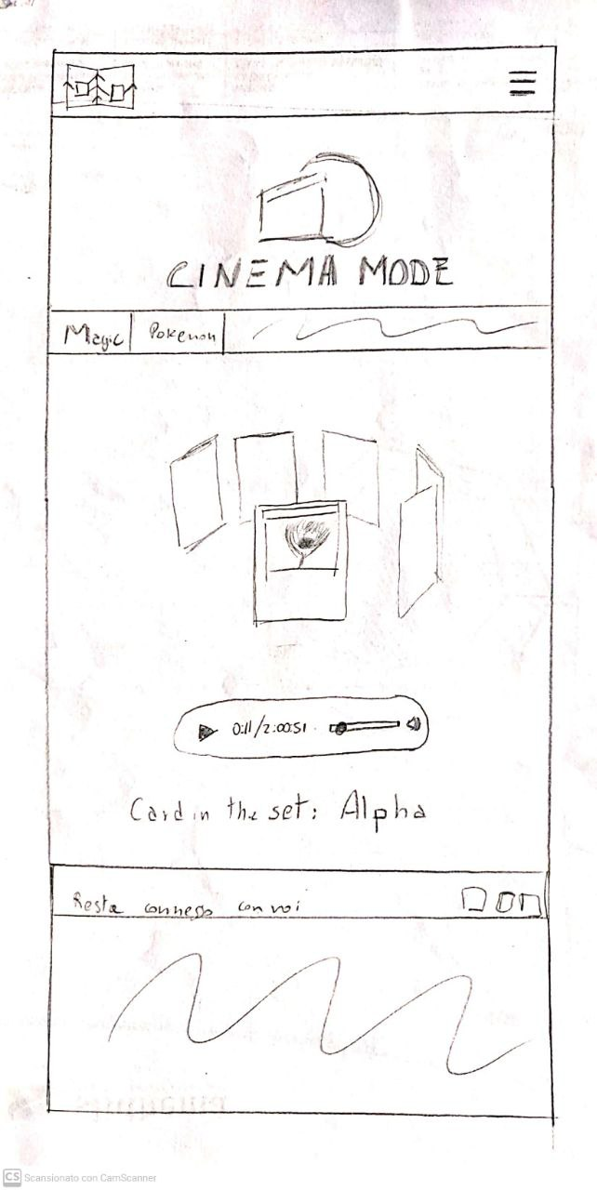

ARTICLES:

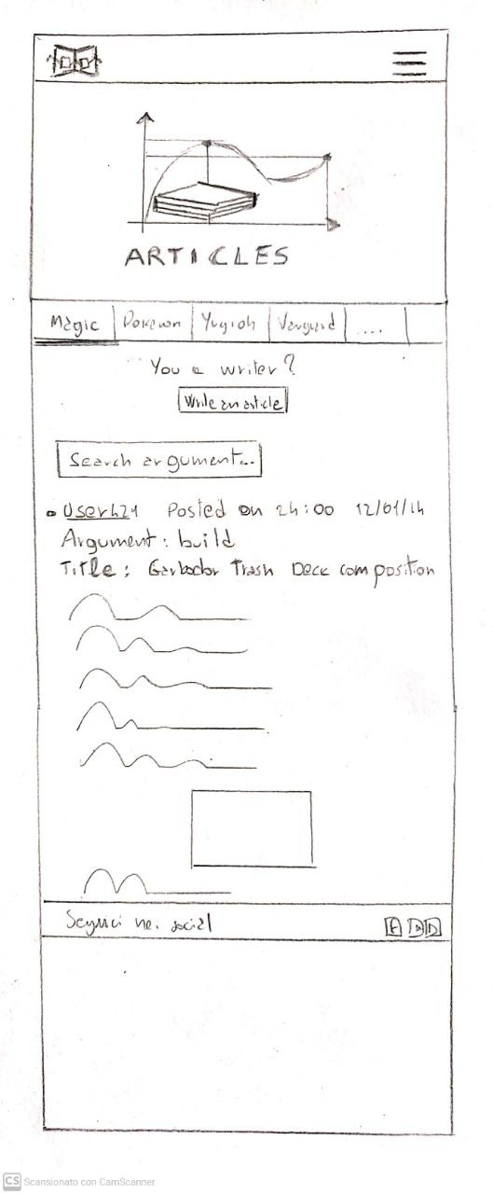

POWER RANKINGS:

